Traiter des données

Thèmes du programme | Contenus
Les données structurées et leur traitement  Localisation, cartographie et mobilité  Informatique embarquée et objets connectés | - Données  - Données structurées  - Traitement des données structurées  - Métadonnées  - GPS, Galileo  - Cartes numériques  - Systèmes informatiques embarqués  - Commande d’un actionneur, acquisition des données d’un capteur

Présentation de l’activité
Cette ressource permet d’aborder au travers d’activités concrètes plusieurs thèmes du programme. Elles ont un point commun : le traitement de données météorologiques ou de qualité de l’air, issues de capteurs. Ces activités s’appuient notamment sur des données ouvertes.
La plupart des questions peuvent être traitées individuellement par les élèves, certaines questions peuvent être traitées en binôme (parties 1 et 4) voire en groupe.
Cette ressource est publiée sous licence Creative Commons BY-NC-SA qui autorise l’exploitation de l’œuvre originale à des fins non commerciales, ainsi que la création d’œuvres dérivées, à condition qu’elles soient distribuées sous une licence identique à celle qui régit l’œuvre originale.
Les auteurs de cette ressource sont :
- Sophie Édouard, Professeure de physique-chimie (académie de Paris)
- Vincent Meunier, Professeur d’économie et gestion (académie de Normandie)
Durées indicatives des différentes parties (avec restitution/correction) :
- Partie 1 : 1 heure  - Partie 2 : 2 heures | - Partie 3 : 1 heure 30 minutes  - Partie 4 : 1 heure 30 minutes

Activités à réaliser
I – Comprendre les enjeux autour des données
Les données constituent la matière première de toute activité numérique.
Activités à réaliser :
Après avoir consulté les documents 1, 2 et 3, construire, en binôme , une carte mentale représentant la notion de « données numériques ».
Elle pourra être composée des éléments suivants :
- Le volume de données numériques créées ;
- L’utilisation des données numériques ;
- Ce que permettent d’obtenir les données numériques ;
- Une chronologie des faits marquants concernant les données numériques au cours des XXe et XXIe siècle.

II – Manipuler des données structurées
Structurer les données correctement garantit que l’on puisse les exploiter plus facilement avec un algorithme, pour produire de l’information et des connaissances.
Les données sont stockées dans des fichiers. Le format CSV (Comma Separated Values, les données avec des séparateurs) est un format de fichier simple permettant d’enregistrer les données sous forme de tableau (lignes et colonnes) exploitable par un tableur.
Vous allez manipuler des données ouvertes issues du site Web de Météo France au format CSV.
Activité préalable : télécharger les fichiers nécessaires à la réalisation de l’activité
Aller à l'adresse : https://link.infini.fr/dometeo
(ou https://donneespubliques.meteofrance.fr/?fond=produit&id_produit=90&id_rubrique=32).
Dans la partie Documentation, télécharger :
- Le descriptif des paramètres de données SYNOP essentielles OMM ;
- La Liste des stations essentielles (format csv).
Dans la partie Téléchargement, télécharger :
Le fichier des données du 29/03/2022 (à personnaliser) à 6 heures UTC.

a) Manipuler sans algorithme
Dans un premier temps, vous allez rechercher différentes informations dans les trois fichiers téléchargés.

Activités guidées à réaliser :
- Ouvrir le fichier postesSynop.csv (la liste des stations météo) dans un tableur (LibreOffice Calc ou Microsoft Excel).
  - Trier les noms des stations par ordre alphabétique : quel est le nom de la dernière station ? Aide dans le document 4
  - Trier les stations en fonction de l'altitude : quelle est la station la plus haute ?
  - Retrouver l'identifiant (ID) de la station Rouen-Boos (à personnaliser).
  - En utilisant Géoportail (https://www.geoportail.gouv.fr/), préciser où se trouve la station Rouen-Boos. Aide dans le document 5
  - Mesurer la distance entre cette station et la ville d’Elbeuf (à personnaliser).

- Ouvrir le fichier parametres-inclus-dans-les-fichiers-de-donnees-synop_283.pdf (descriptif des données).
  - Afficher les métadonnées du fichier (propriétés du document) : à quelle date ce fichier a-t-il été créé ? Qui est l’auteur ? Quelle est la taille du fichier ? Quel logiciel a créé le fichier PDF ?
  - Retrouver les descripteurs, les types et les unités pour les données "date (UTC)", "température" et "humidité"

- Ouvrir le fichier synop.2022032906.csv (à personnaliser) (données météo du 29/03/2022 à 6 heures UTC) dans un tableur (LibreOffice Calc ou Microsoft Excel).
  - Noter toutes les étapes pour retrouver la température et l'humidité de la station Rouen-Boos.
  - Préciser si ces étapes vont changer d’une journée à une autre.
  - Calculer la température en degré Celsius (C°).

- Faire le bilan de cette activité.

b) Manipuler avec un algorithme
Un programme écrit en Python permet d'automatiser la recherche de température et de l'humidité d'une station.
Il est accessible sur Capytale via l’ENT en saisissant ce code 2bd7-589853 (à personnaliser).
Activités à réaliser :
À l’aide des documents 6 à 8,
- Repérer et préciser le rôle de chaque fonction.
- Terminer le programme et l’exécuter.
- Modifier le nom de la station (cf liste stations ci-dessous) et exécuter à nouveau le programme.
- Faire le bilan de cette activité.
Exemples de stations :
- ABBEVILLE  - AJACCIO  - BOURGES | - MILLAU  - NICE  - TOURS

III – Visualiser les données structurées
La qualité de l'air, en particulier dans les villes et un sujet important du développement durable actuellement mais aussi pour les années futures. Les grands sujets de société comme la place de la voiture individuelle en ville, ou les modes de chauffage utilisés sont des sujets d'actualité où il est nécessaire d'avoir accès à des données vérifiées et compréhensibles par tous. De plus, il est nécessaire d'avoir une culture scientifique cohérente sur la composition de l'air avant d'aborder des sujets plus complexe.
a) Les connaissances sur l'air et la pollution
Cette première activité va permettre de structurer les connaissances de physique-chimie sur l'air et de commencer à manipuler des données.
Activités à réaliser :
Après avoir consulté le document 9 et le site Web de l’observatoire de la qualité de l'air en Île-de-France (AirParif) https://www.airparif.asso.fr/
(rubriques à consulter : Comprendre la pollution > Polluants de l'air et Surveiller la pollution > Polluants surveillés).
- Réaliser à l’aide d’un tableur, en binôme, un diagramme circulaire représentant les différents constituants de l'air atmosphérique ;
- Construire un tableau reprenant des informations sur les différents polluants atmosphériques.
b) Représenter graphiquement un polluant
Airparif déploie depuis septembre 2018 un portail de données ouvertes (Opendata) qui regroupe les données produites par l'observatoire. Ce portail, qui regroupe l'ensemble des données d'Airparif mises à disposition de tous, est disponible à cette adresse :
https://data-airparif-asso.opendata.arcgis.com/
Les données sont stockées notamment dans des fichiers au format CSV. Le format CSV (Comma Separated Values, les données avec des séparateurs) est un format de fichier simple permettant d’enregistrer les données sous forme de tableau (lignes et colonnes) exploitable par un tableur.
Vous allez représenter graphiquement des données ouvertes issues du portail de données ouvertes d’Airparif au format CSV.

Activités à réaliser
- Observer le graphique présent sur le portail de données ouvertes d’Airparif, situé au milieu de la page entre la partie Tweets de ‎@Airparif et la partie Données les plus populaires. Afficher uniquement la station Bld Périphérique Est
- À partir du fichier 2020_BP_EST.csv (disponible sur l’ENT), réaliser le même graphique à partir des données du 22 mars 2020.
- Comparer les deux graphiques.

c) Enregistrer les données d’un capteur
La plateforme Vittascience permet d’utiliser des capteurs de dioxygène, de dioxyde de carbone et de dioxyde d'azote sur une carte Arduino.
L’éditeur de carte Arduino de Vittascience est disponible à cette adresse :
https://fr.vittascience.com/arduino

Activités à réaliser
- Créer un projet Capteur de dioxyde d'azote sur l'éditeur de carte Arduino de la plateforme Vittascience.
- Programmer par blocs pour écrire, toutes les 30 secondes, le taux de dioxyde d'azote sur une carte SD.

IV – Transmettre et recevoir des données structurées
La station météo connectée Sencrop utilise le réseau longue portée et basse consommation (LPWAN) Sigfox.
Le premier extrait de la vidéo de présentation de cette station va vous permettre de répondre aux questions ci-dessous :
Extrait vidéo n°1 à consulter : https://video.link/w/RfCud
Après avoir consulter les documents 10 et 11,
- Montrer que la station météo connectée Sencrop est un système informatique embarqué.
- Présenter les avantages de l'utilisation du réseau Sigfox.
- Indiquer si les utilisateurs pourront automatiser le traitement des données générées par la station météo.
Le second extrait vidéo vous présente une fonctionnalité que vous allez reproduire à l’aide de cartes micro:bit.
Extrait vidéo n°2 à consulter : https://video.link/w/riCud
Activités à réaliser :
À l’aide du document 12,
- Créer un projet « Température » sur l'éditeur de carte micro:bit : https://makecode.microbit.org/
- Programmer par blocs ou en Python, pour obtenir les fonctionnalités suivantes :
  - Lorsqu'un utilisateur appuie sur le bouton A, la température s’affiche sur la carte micro:bit ;
  - Toutes les 30 secondes, la température est envoyée par onde radio à une autre carte micro:bit ;
  - Lorsque la température est reçue par la deuxième carte micro:bit par onde radio, la carte affiche la température. En cas de température inférieure ou égale à 0° C, la carte réceptrice doit jouer une mélodie au choix.

Documents
Document 1
Le volume gigantesque de données numériques auquel nous accédons a perdu toute signification. Chaque seconde 29 000 gigaoctets sont publiés dans le monde, soit 2,5 exaoctets par jour. Exa, c'est 10 puissance 18, un milliard de milliards, soit un trillion. Comment se retrouver dans ce déluge de données ? [...]
Face aux données massives (Big Data), nous avons besoin d'algorithmes. Un algorithme - mot dérivé du nom d'un mathématicien perse, Al-Kwharizmi (783-850) - est un ensemble d'instructions informatiques permettant de réaliser un calcul. [...]
Sans ces techniques calculatoires, nous sommes incapables de trouver les informations pertinentes, de transformer les données en connaissances.
Source : Dominique Cardon - Culture Numérique, p 354 – SciencesPo Les presses – ISBN : 978-2-7246-2365-9
Une autre transformation affecte les administrations et des collectivités territoriales. Son mot d'ordre est l'ouverture des données publiques, ou open data. [...]
Pour que des données puissent être réellement "ouvertes", il importe qu'elles le soient dans un format informatique manipulable, interopérable et automatisable [...]
Aux États-Unis, cet enjeu a émergé en 2008 lors de la première campagne de Barack Obama, qui a ouvert le site data.gov dès son accession à la présidence. Son équivalent français, data.gouv.fr, a été créé en 2011.
Source : Dominique Cardon - Culture Numérique, p 330 à 332 – SciencesPo Les presses – ISBN : 978-2-7246-2365-9.
Document 2 : La relation données, informations et connaissances
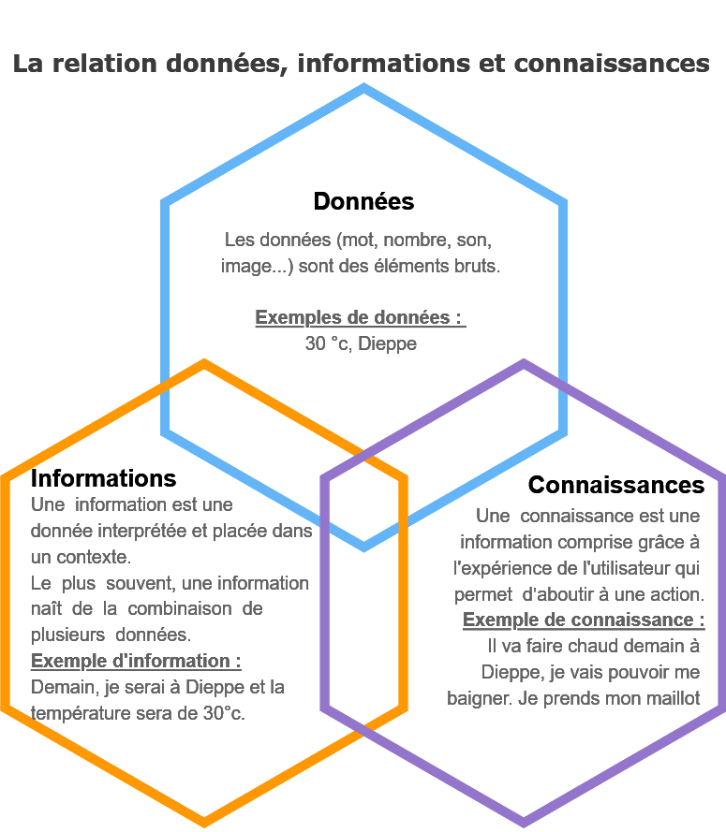

Document 3 : Extrait du livre « L’âge du capitalisme de surveillance » - S. Zuboff
Les data scientists avertissent que la capacité du monde à produire de l’information a largement excédé sa capacité à les traiter et à les stocker. Notre mémoire technologique double approximativement tous les trois ans. En 1986, seulement 1 % des informations mondiales étaient numérisées, alors qu’en 2000, il y en avait 25 %. En 2013, les progrès de la numérisation et de la datafication (l’application de logiciels permettant aux ordinateurs et aux algorithmes de traiter et d’analyser les données brutes), combinée avec de nouvelles technologies de stockage moins onéreuses, avaient converti 98 % des informations du monde au format numérique.
Les informations sont numériques, mais leur volume excède notre aptitude à discerner leur signification. Le spécialiste en sciences de l’information Martin Hilbert imagine une solution à ce problème : « La seule possibilité qui nous reste pour donner du sens à toutes ces données est de combattre le mal par le mal » en recourant à des « ordinateurs artificiellement intelligents » pour « passer au crible les gigantesques monceaux d’informations […] Facebook, Amazon et Google ont promis de […] créer de la valeur à partir d’énormes masses de données au moyen d’une analyse informatique intelligente ». [...]
Google est connu comme une « entreprise 100 % intelligence artificielle » qui utilise ses propres stocks de données « pour former ses propres algorithmes fonctionnant sur ses propres puces déployées sur son propre cloud ».
[…] les data scientists de [Google] ne sont pas recrutés pour résoudre la faim dans le monde ou supprimer les carburants à base de carbone. Bien au contraire, leur génie est censé prendre d’assaut les portes de l’expérience humaine, transformer cette expérience en données, puis convertir ces données en un gigantesque nouveau marché qui crée de la richesse en prédisant, influençant et contrôlant le comportement humain.
Source : Shoshana Zuboff – L’âge du capitalisme de surveillance, p 257 à 261 – Éditions Zulma
ISBN : 979-10-387-0082-6
Document 4 : Trier des données dans un tableur
Dans LibreOffice Calc ou Microsoft Excel, le tri des données est accessible dans l’onglet Données puis Trier.
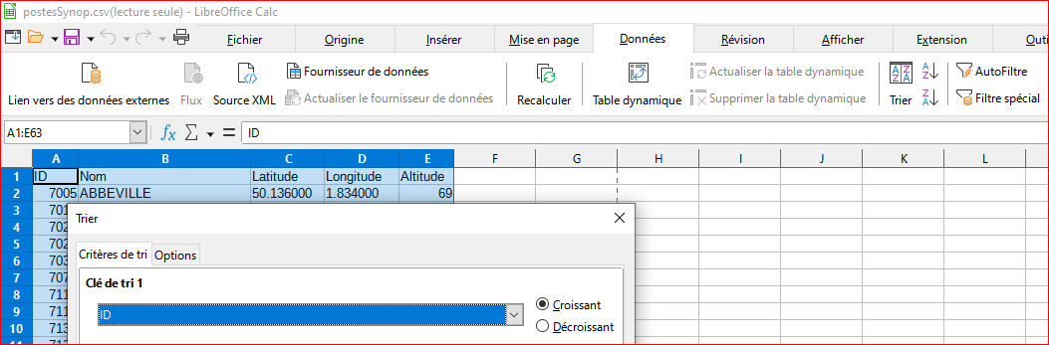
Document 5 : Mesurer une distance sur Géoportail
Sur le site Géoportail, il est possible de rechercher un lieu à partir des coordonnées géographiques (latitude et longitude présentes dans le fichier PostesSynop.csv).

Géoportail propose des outils ( en haut à droite) dont un permet de mesurer des distances.
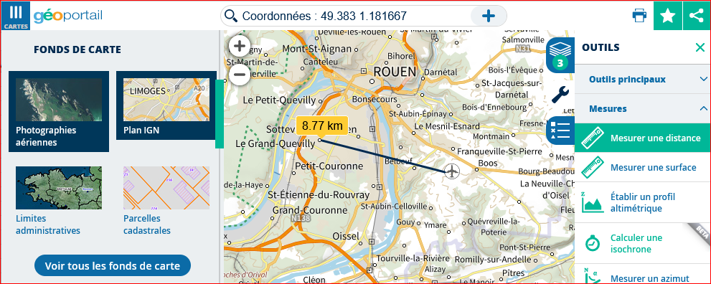
Document 6 : documentation Python
Les fonctions
Le mot-clé def introduit une définition de fonction. Il doit être suivi du nom de la fonction et d'un ou plusieurs arguments, entre parenthèses.
L'instruction return provoque la sortie de la fonction en renvoyant une valeur.
Exemple :
def demain(jour) :
jourdemain=jour+1
return jourdemain
En appelant la fonction demain avec l’argument 21 → demain(21), on obtient 22.

L’instruction if
L’instruction if permet de réaliser une action si une condition est vraie.
Exemple :
nom = ‘toto’
if nom == ‘toto’ :
print(‘Bonjour’)
Dans l’exemple ci-dessus, le mot Bonjour va s’afficher. Si l’on modifie le programme en mettant nom = ‘titi’, rien ne sera affiché.

Les listes
Python connaît différents types de données combinés, utilisés pour regrouper plusieurs valeurs. Le plus souple est la liste qui peut être écrite comme une suite de valeurs (éléments) séparées par des virgules, le tout placé entre crochets. Les éléments d'une liste ne sont pas obligatoirement tous du même type, bien qu'à l'usage ce soit souvent le cas.
Les listes peuvent être indexées (ou indicées), c'est-à-dire que l'on peut accéder à un élément par sa position dans la liste. Attention : l’index 0 correspond au premier élément d'une liste.
Exemple : ligne = ['07037', 'ROUEN-BOOS', '49.383000', '1.181667', '151']
Index 0 1 2 3 4
ligne[0] renvoie 07037 et ligne[4] renvoie 151

Il est aussi possible de « trancher » (slice en anglais) les éléments d’une liste pour n’en récupérer qu’une partie.
Exemple : ligne[0][0:2] renvoie seulement 07 → de la position 0 (incluse) à 2 (exclue).
ligne[1][0:5] renvoie seulement ROUEN → de la position 0 (incluse) à 5 (exclue).
Notez que le début est toujours inclus et la fin toujours exclue.
D’après la documentation officielle de Python - https://docs.python.org/fr/3/

Document 7 : Extraits des fichiers CSV ouverts dans un tableur

Extrait du fichier postesSynop.csv
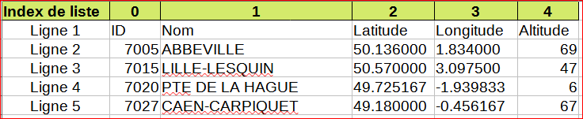

Extrait du fichier synop.2022032906.csv
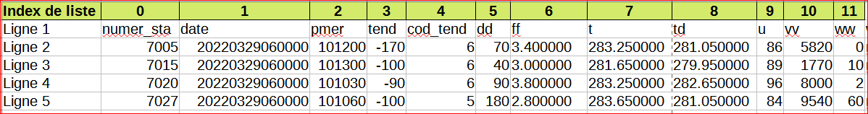
Document 8 : programme Python à terminer
1 import csv
2
3 def recupnumstation(nomstation):
4 with open("postesSynop.csv") as csvfile:
5 # Lecture du fichier CSV
6 lecturecsv = csv.reader(csvfile, delimiter=';')
7 # Pour toutes les lignes du fichier CSV
8 for ligne in lecturecsv:
9 # C'est ici qu'il faut terminer la fonction
10
11
12
13
14 def recupinfostation(nomstation):
15 with open("synop.2022032906.csv") as csvfile:
16 lecturecsv = csv.reader(csvfile, delimiter=';')
17 station = recupnumstation(nomstation)
18 for ligne in lecturecsv:
19 if ligne[?]==station: #Remplacer les ?
20 temperature = round(float(ligne[?])-273.15,2)
21 humidite = ligne[?]+"%"
22 jour = ligne[?][?:?]
23 mois = ligne[?][?:?]
24 annee = ligne[?][?:?]
25 heure = str(int(ligne[?][?:?])+2)
26 datecomplete = jour+"/"+mois+"/"+annee+" à "+heure+"h"
27 return datecomplete, temperature, humidite, nomstation
28
29 # Récupération des informations concernant la station indiquée
30 dc,temp,hum,nomstation = recupinfostation("ROUEN-BOOS")
31 # Affichage des résultats
32 print("Le "+dc+", la température était de "+str(temp)+"° et l'humidité de "+hum+" à "
+nomstation)

Document 9 : Modèle de tableaux à réaliser

Document 10 : définition d’un système embarqué
Un système embarqué peut être défini comme un système électronique et informatique autonome, qui est dédié à une tâche bien précise, possédant des ressources d'ordre spatial (taille limitée) et énergétique (consommation restreinte) limitées. Le terme de « Système Embarqué » désigne aussi bien le matériel que le logiciel utilisé.
Source : Corinne Alonso, Professeur des Université et Bruno Estibals, Maître de Conférences – Responsables de la Licence Professionnelle « Conception et Commande de Systèmes Électriques Embarqués » à l’Université Toulouse III - https://homepages.laas.fr/bestibal/PDF-L3PRO/L3ProCCSEE-Toulouse.pdf

Document 11 : Qu'est-ce que Sigfox ?
Sigfox est un opérateur IoT français.
[...]
Sigfox opère son réseau, qu'il nomme la 0G, dans 75 pays, auxquels s'ajouteront 12 nouveaux pays grâce à son partenariat noué en juin 2021 avec l'opérateur émirati iWire.
Température, vibrations, localisation… les objets connectés compatibles peuvent faire transiter sur ce réseau de petits paquets d'informations (le plafond est de 12 octets) 140 fois par jour au maximum, à faible coût. Les appareils reliés au réseau de Sigfox sont la quasi-totalité du temps en veille, ce qui leur permet de ne consommer qu'une faible quantité d'énergie. Pas besoin d'être branchés sur secteur, leur durée de vie peut atteindre une dizaine d'années avec une petite batterie.
Source : https://www.journaldunet.com/web-tech/dictionnaire-de-l-iot/1195953-sigfox

Document 12 : Utiliser des cartes micro:bit
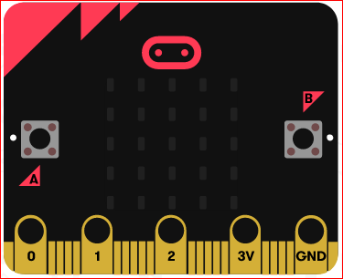
La carte BBC micro:bit est un ordinateur de poche [...] Elle dispose d'un afficheur LED, de boutons, de capteurs et de nombreuses fonctionnalités d'entrée/sortie qui, une fois programmées, permettent d'interagir avec vous et votre univers.
[..]
La carte micro:bit vous aide à comprendre le fonctionnement des ordinateurs.
Source : https://www.microbit.org/fr/get-started/first-steps/introduction/

Pour programmer, la carte micro:bit, il existe un éditeur à cette adresse : https://makecode.microbit.org/

L’éditeur peut être utilisé :
- en programmant par blocs (comme Scratch)
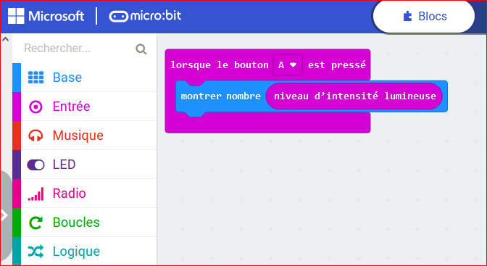
- en programmant directement en Python (il est également possible de voir le code Python généré par l’assemblage de blocs)
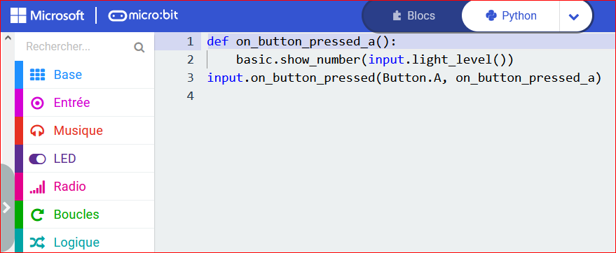

Experts, -es en mégadonnées (ou données massives) : Spécialiste de l’extraction et de l’exploitation d’informations pertinentes à partir de mégadonnées, qu’il organise, traite et interprète à l’aide d’outils statistiques, mathématiques et informatiques. (France Terme)
Internet of Things (en) ou Internet des objets (fr)

